INSTRUCTIVO TARJETAS DE CREDITO
Desde Movimientos de caja y bancos / Tarjetas de crédito, generar las tarjetas de crédito seleccionando la cuenta bancaria de tarjeta correspondiente (esta cuenta bancaria debe pertenecer al Grupo de cuenta de tarjetas de crédito, que debe generarse en caso de que no exista):
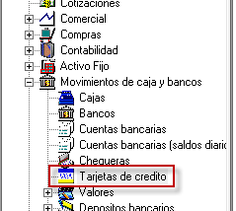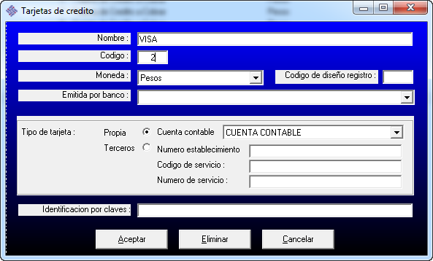

Asegurarse de que en Parámetros / Tipos de Comprobante, en Tipo de comprobante tarjeta esté seleccionado “TJ Tarjeta Credito”
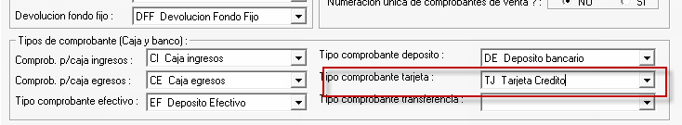

Cuando se hace la Orden de pago, presionar botón derecho / Agregar Valor, y seleccionar Tipo de valor “Tarjeta de crédito”. En Banco/Cuenta, el sistema va a ofrecer las tarjetas que estén cargadas:
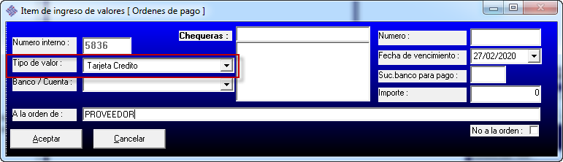

Para pagar en una OP con Tarjeta de crédito en varias cuotas, luego de agregar el valor en la parte inferior de la OP, hacer clic derecho -> Desplegar cuotas y a continuación el sistema va a preguntar en cuántas.
Lo que va a hacer el sistema es dividir ese valor en tanta cantidad de cuotas como se haya indicado y agregándole un mes a la fecha de cada uno.
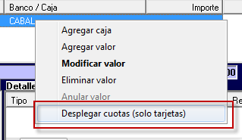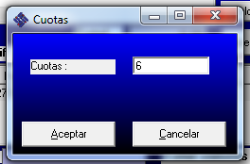

En la rama de Conciliaciones de tarjetas de crédito, período por periodo se pueden ver todos los movimientos.

